МИНИСТЕРСТВО ОБРАЗОВАНИЯ РЕСПУБЛИКИ БЕЛАРУСЬ

УЧРЕЖДЕНИЕ ОБРАЗОВАНИЯ
ГОМЕЛЬСКИЙ ГОСУДАРСТВЕННЫЙ ТЕХНИЧЕСКИЙ УНИВЕРСИТЕТ ИМЕНИ П. О. СУХОГО

Факультет автоматизированных и информационных систем

Кафедра «Информатика»

ОТЧЕТ ПО ЛАБОРАТОРНОЙ РАБОТЕ № 3
по дисциплине «ИЗБРАННЫЕ ГЛАВЫ ИНФОРМАТИКИ»

на тему: «Поддержка сохранения состояния. Кэширование»

Выполнил: студент гр. ИП-32
В.А.Пинчук
Принял: преподаватель О.Д.Асенчик

Дата сдачи отчета: _____________________
Дата допуска к защите: _____________________
Дата защиты: _____________________

Гомель 2019

Цель: Ознакомиться с общими возможностями ASP.NET Core и методами сохранения состояния и повышение производительности веб приложений путем использования кэширования.

Задание

Используя ранее разработанные объектную модель и простое ASP.NET Core приложение (сайт) в заданной предметной области:
2.1. Разработать компонент промежуточного уровня (middleware) и включить его в конвейер обработки HTTP-запроса с целью кэширования последней записи из каждой таблицы базы данных заданной предметной области с помощью встроенного инструмента кэширования - объекта IMemoryCache. Данные в кэше хранить неизменными в течении 2*N+240 секунд, где N- номер вашего варианта.
2.2. Вывести кэшированные данные таблиц MemoryCache на соответствующие страницы на сайта, генрируемые с использованием представлений (Views).
2.3. С использованием средств разработчика браузера (Chrome, Firefox) продемонстрировать ускорение обработки запроса при наличии кэширования с использованием MemoryCache.
2.4. Используя предварительно созданный и сконфигурированный в классе Startup профиль кэширования, подключить кэширование вывода для страниц с использованием атрибута ResponseCache для соответствующих методов контроллера. Данные в кэше хранить неизменными в течении 2*N+240 секунд, где N- номер вашего варианта.
2.5. С использованием средств разработчика браузера (Chrome, Firefox) продемонстрировать ускорение обработки запроса при наличии кэширования с использованием атрибута ResponseCache.
2.6. Реализовать сохранение состояния элементов формы одной страницы с использованием куки.
2.7. Реализовать сохранение состояния элементов формы одной страницы в виде одного объекта специальной структуры с использованием объекта Session.
2.8. Осуществить заполнение элементов форм всех страниц при их загрузке данными ранее сохранненными в объекте Session и куки.

Исходный код класса Startup.cs:
public class Startup
{
public Startup(IConfiguration configuration)
{
Configuration = configuration;
}

public IConfiguration Configuration { get; }

public void ConfigureServices(IServiceCollection services)
{
string connection = Configuration.GetConnectionString("DefaultConnection");

services.AddDbContext<ApplicationContext>(options => options.UseMySQL(connection));
services.AddTransient<DbService>();

services.AddDistributedMemoryCache();
services.AddSession();

services.AddMvc(options => {
options.CacheProfiles.Add("Caching",
new CacheProfile()
{
Duration = 2 * 7 + 240
});
});
}

public void Configure(IApplicationBuilder app, IHostingEnvironment env)
{

if (env.IsDevelopment())
{
app.UseBrowserLink();
app.UseDeveloperExceptionPage();
}
else
{
app.UseExceptionHandler("/Home/Error");
}

app.UseSession();

app.UseStaticFiles();

app.UseCache();

app.UseMvc(routes =>
{
routes.MapRoute(
name: "default",
template: "{controller=Home}/{action=Index}/{id?}");
});
}
}
Middlewares:
public class CacheMiddleware
{
private readonly RequestDelegate _next;
private readonly IMemoryCache _memoryCache;

public CacheMiddleware(RequestDelegate next, IMemoryCache memoryCache)
{
_next = next;
_memoryCache = memoryCache;
}

public async Task Invoke(HttpContext context, DbService dbService)
{
List<Customer> customersList;
List<AdditionalService> additionalServiceList;
List<Nationality> nationalitiesList;
List<ZodiacSign> zodiacSignsList;

if (!_memoryCache.TryGetValue("customers", out customersList))
{
customersList = dbService.GetCustomers();

_memoryCache.Set(
"customers",
customersList,
new MemoryCacheEntryOptions().SetAbsoluteExpiration(TimeSpan.FromSeconds(2 * 7 + 240))
);
}
if (!_memoryCache.TryGetValue("services", out additionalServiceList))
{
additionalServiceList = dbService.GetAdditionalServices();

_memoryCache.Set(
"services",
additionalServiceList,
new MemoryCacheEntryOptions().SetAbsoluteExpiration(TimeSpan.FromSeconds(2 * 7 + 240))
);
}
if (!_memoryCache.TryGetValue("zodiacs", out zodiacSignsList))
{
zodiacSignsList = dbService.GetZodiacSigns();

_memoryCache.Set(
"zodiacs",
zodiacSignsList,
new MemoryCacheEntryOptions().SetAbsoluteExpiration(TimeSpan.FromSeconds(2 * 7 + 240))
);
}

await _next.Invoke(context);
}
}

public static class CacheMiddlewareExtensions
{
public static IApplicationBuilder UseCache(this IApplicationBuilder builder)
{
return builder.UseMiddleware<CacheMiddleware>();
}
}
Исходные коды класса контроллера:
public class HomeController : Controller
{
private readonly ApplicationContext _db;
private readonly DbService _dbService;

public HomeController(ApplicationContext db, DbService dbService)
{
_db = db;
_dbService = dbService;
}

public IActionResult Index()
{
return View("Home");
}

[ResponseCache(CacheProfileName = "Caching")]
public IActionResult Customers()
{
ViewBag.Nationalities = _dbService.GetNationalities();
ViewBag.ZodiacSigns = _dbService.GetZodiacSigns();

if (HttpContext.Session.Keys.Contains("Customer"))
{
ViewBag.Customer = JsonConvert.DeserializeObject<Customer>(HttpContext.Session.GetString("Customer"));
}
else
{
ViewBag.Customer = new Customer()
{
FullName = "",
Gender = "",
Job = "",
Birthday = new DateTime(),
Width = 0,
Weight = 0,
CountChildren = 0,
Adress = "",
Phone = "",
Passport = "",
ZodiacSignId = 1,
NationalityId = 1
};
}

return View(_dbService.GetCustomers());
}

[ResponseCache(CacheProfileName = "Caching")]
public IActionResult Services()
{
if (Request.Cookies.ContainsKey("Service"))
{
ViewBag.ServiceInCookie = JsonConvert.DeserializeObject<AdditionalService>(Request.Cookies["Service"]);
}
else
{
ViewBag.ServiceInCookie = new AdditionalService()
{
Name = "",
Description = "",
Price = 0,
};
}

return View(_dbService.GetAdditionalServices());
}

public IActionResult Error()
{
return View(new ErrorViewModel { RequestId = Activity.Current?.Id ?? HttpContext.TraceIdentifier });
}

[HttpPost]
public IActionResult CreateService(string name, string description, double price)
{
AdditionalService createdService = _dbService.AddAdditioonalService(name, description, price);

Response.Cookies.Append("Service", JsonConvert.SerializeObject(createdService));

return RedirectToAction("Services");
}

[HttpPost]
public IActionResult CreateCustomer(
string fullname,
string gender,
string job,
DateTime birthday,
int width,
int weight,
int countChild,
string adress,
string passport,
int nationalityId,
int zodiacSignId
)
{
Customer createdCustomer = _dbService.AddCustomer(
fullname,
gender,
job,
birthday,
width,
weight,
countChild,
adress,
passport,
nationalityId,
zodiacSignId
);

HttpContext.Session.SetString("Customer", JsonConvert.SerializeObject(createdCustomer));
//Response.Cookies.Append("Service", JsonConvert.SerializeObject(createdService));

return RedirectToAction("Customers");
}
}
Исходные коды представлений:
Customers:
<h2>Customers</h2>
<table class="table">
<thead>
<tr>
<th scope="col">#</th>
<th scope="col">Fullname</th>
<th scope="col">Gender</th>
<th scope="col">Job</th>
<th scope="col">Birthday</th>
<th scope="col">Width</th>
<th scope="col">Weight</th>
<th scope="col">CountChildren</th>
</tr>
</thead>
<tbody>
@for (int i = 0; i < @Model.Count; i++)
{
<tr>
<th scope="row">@(i + 1)</th>
<td>@Model[i].FullName</td>
<td>@Model[i].Gender</td>
<td>@Model[i].Job</td>
<td>@Model[i].Birthday</td>
<td>@Model[i].Width</td>
<td>@Model[i].Weight</td>
<td>@Model[i].CountChildren</td>
</tr>
}
</tbody>
</table>
@using (Html.BeginForm("CreateCustomer", "Home", FormMethod.Post))
{
<div class="form-group">
<label for="customer-fullname">Fullname</label>
<input
value="@ViewBag.Customer.FullName"
type="text"
name="fullname"
placeholder="Enter fullname"
class="form-control"
id="customer-fullname"
required />
</div>
<div class="form-group">
<label for="customer-gender">Gender</label>
<input
value="@ViewBag.Customer.Gender"
type="text"
name="gender"
placeholder="Enter gender"
class="form-control"
id="customer-gender"
required />
</div>
<div class="form-group">
<label for="customer-job">Job</label>
<input
value="@ViewBag.Customer.Job"
type="text"
name="job"
placeholder="Enter job"
class="form-control"
id="customer-job"
required />
</div>
<div class="form-group">
<label for="customer-job">Birthday</label>
<input
value="@ViewBag.Customer.Birthday"
type="date"
name="birthday"
placeholder="Enter birthday"
class="form-control"
id="customer-birthday"
required />
</div>
<div class="form-group">
<label for="customer-width">Width</label>
<input
value="@ViewBag.Customer.Width"
type="number"
name="width"
placeholder="Enter width"
class="form-control"
id="customer-width"
required />
</div>
<div class="form-group">
<label for="customer-weight">Weight</label>
<input
value="@ViewBag.Customer.Weight"
type="number"
name="weight"
placeholder="Enter weight"
class="form-control"
id="customer-weight"
required />
</div>
<div class="form-group">
<label for="customer-count-child">Count child</label>
<input
value="@ViewBag.Customer.CountChildren"
type="number"
name="countChild"
placeholder="Enter count child"
class="form-control"
id="customer-count-child"
required />
</div>
<div class="form-group">
<label for="customer-adress">Adress</label>
<input
value="@ViewBag.Customer.Adress"
type="text"
name="adress"
placeholder="Enter adress"
class="form-control"
id="customer-adress"
required />
</div>
<div class="form-group">
<label for="customer-passport">Passport</label>
<input
value="@ViewBag.Customer.Passport"
type="text"
name="passport"
placeholder="Enter passport"
class="form-control"
id="customer-passport"
required
/>
</div>
<div class="form-group">
<select name="nationalityId" class="form-control" required>
@foreach (var nationality in ViewBag.Nationalities)
{
<option value="@nationality.Id">@nationality.Name</option>
}
</select>
</div>
<div class="form-group">
<select name="zodiacSignId" class="form-control" required>
@foreach (var zodiacSign in ViewBag.ZodiacSigns)
{
<option value="@zodiacSign.Id">@zodiacSign.Name</option>
}
</select>
</div>
<div>
<button type="submit" class="btn btn-primary">Submit</button>
</div>
}
<img src="~/images/cat1.jpg" alt="Cat" class="img-thumbnail" />

Services:
<h2>Services</h2>
<table class="table">
<thead>
<tr>
<th scope="col">#</th>
<th scope="col">Name</th>
<th scope="col">Desription</th>
<th scope="col">Price</th>
</tr>
</thead>
<tbody>
@for (int i = 0; i < @Model.Count; i++)
{
<tr>
<th scope="row">@(i + 1)</th>
<td>@Model[i].Name</td>
<td>@Model[i].Description</td>
<td>@Model[i].Price</td>
</tr>
}
</tbody>
</table>
<h2></h2>
@using (Html.BeginForm("CreateService", "Home", FormMethod.Post))
{
<div class="form-group">
<label for="service-name">Name</label>
<input
value="@ViewBag.ServiceInCookie.Name"
type="text"
name="name"
placeholder="Enter name"
class="form-control"
id="service-name"
required
/>
</div>
<div class="form-group">
<label for="service-description">Description</label>
<input
value="@ViewBag.ServiceInCookie.Description"
type="text"
name="description"
placeholder="Enter description"
class="form-control"
id="service-description"
required
/>
</div>
<div class="form-group">
<label for="service-price">Price</label>
<input
value="@ViewBag.ServiceInCookie.Price"
type="number"
name="price"
placeholder="Enter price"
class="form-control"
id="service-price"
required
/>

</div>
<div>
<button type="submit" class="btn btn-primary">Submit</button>
</div>
}
<img src="~/images/cat1.jpg" alt="Cat" class="img-thumbnail" />

Визуальные представлений в браузере:

Customers
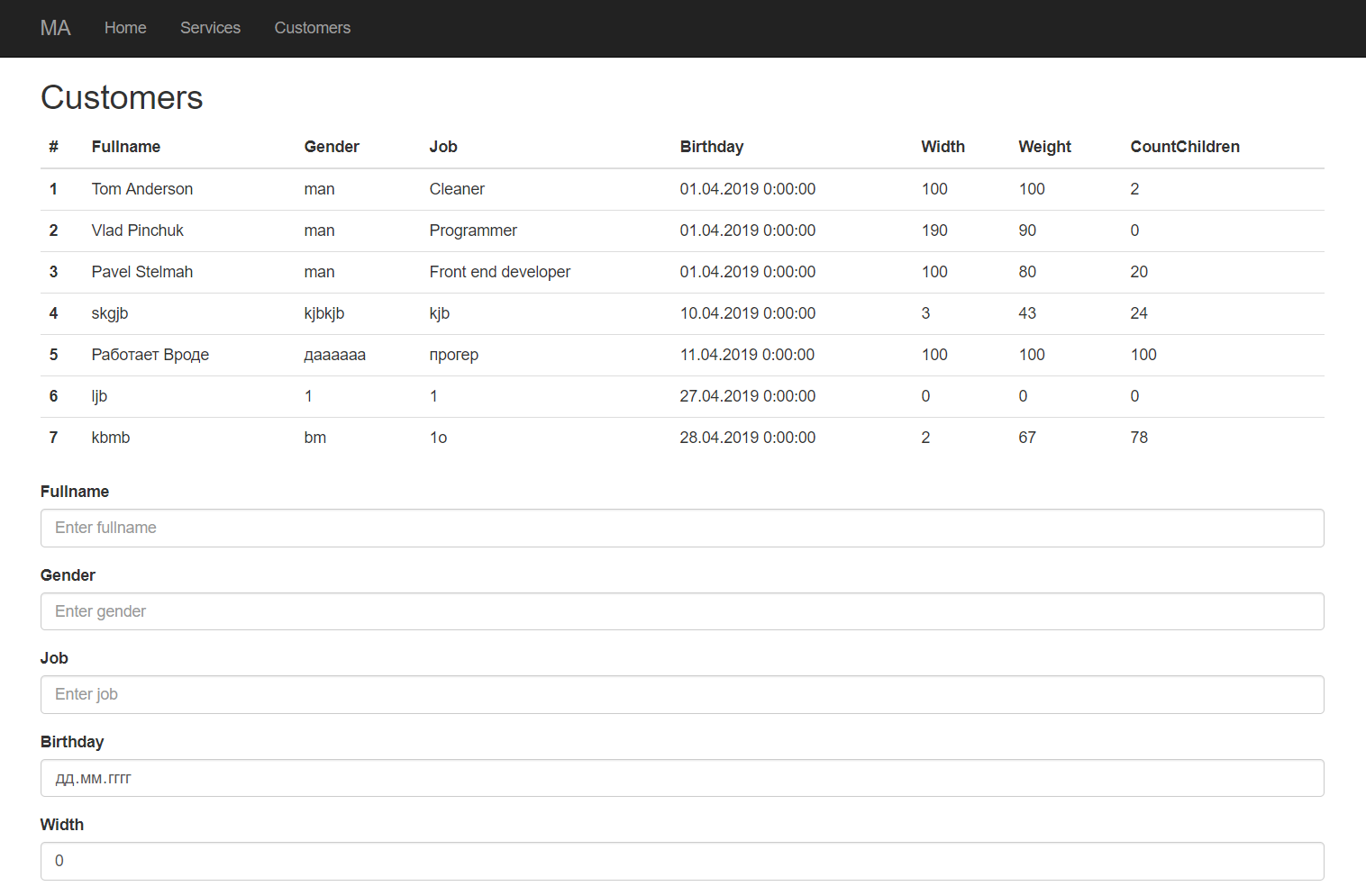
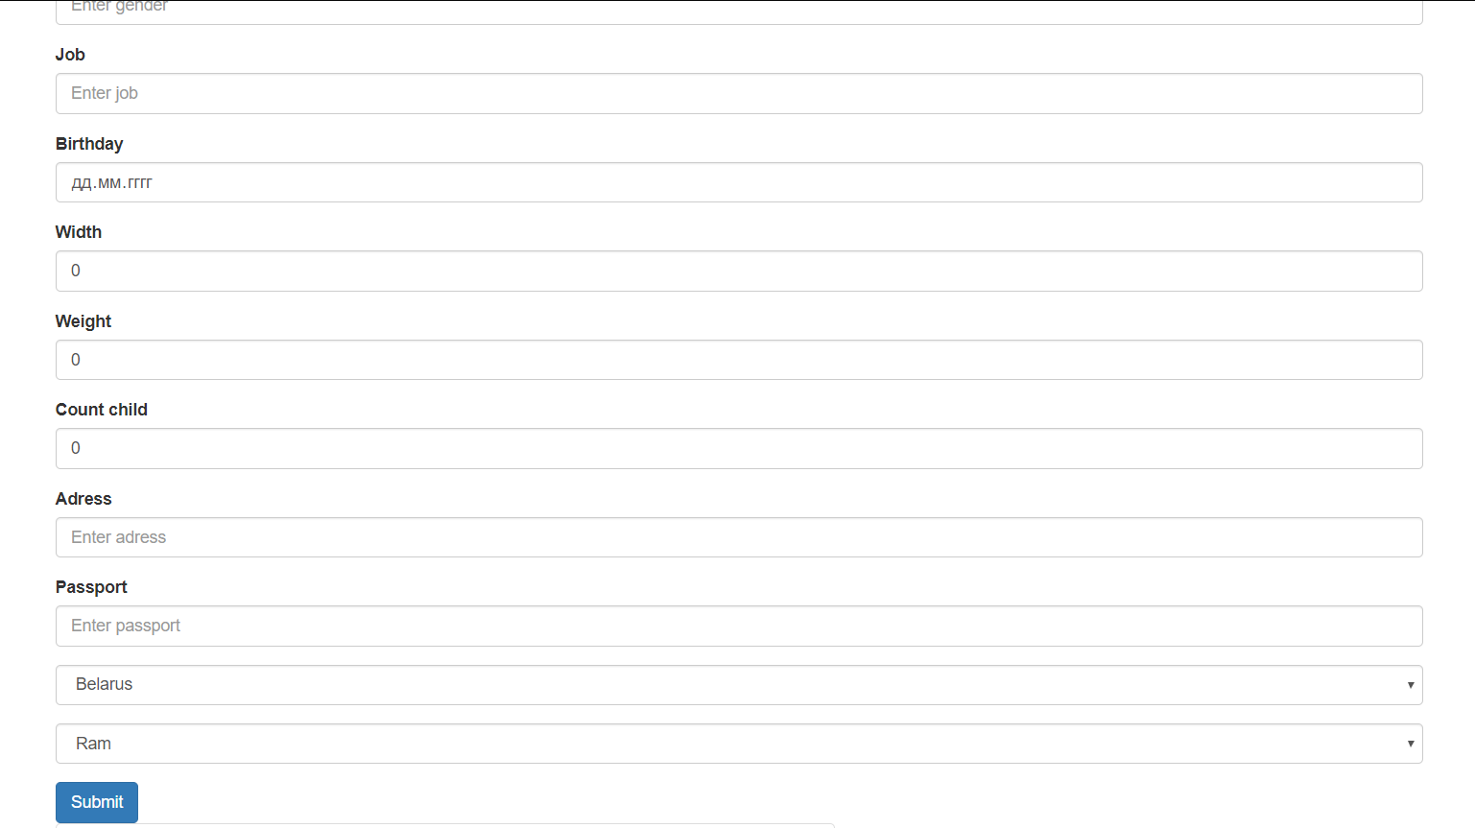

Services:
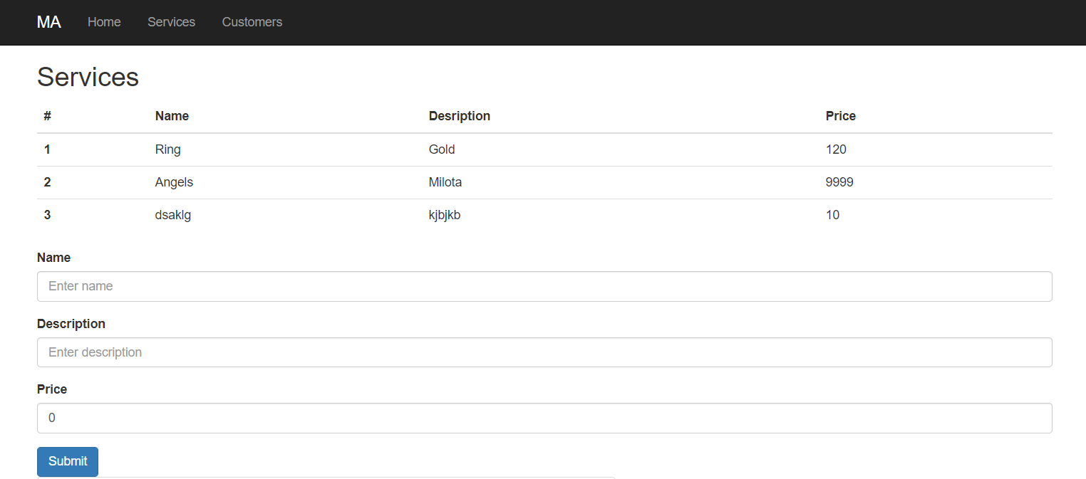

Сравнение времени выполнения http запроса
Services
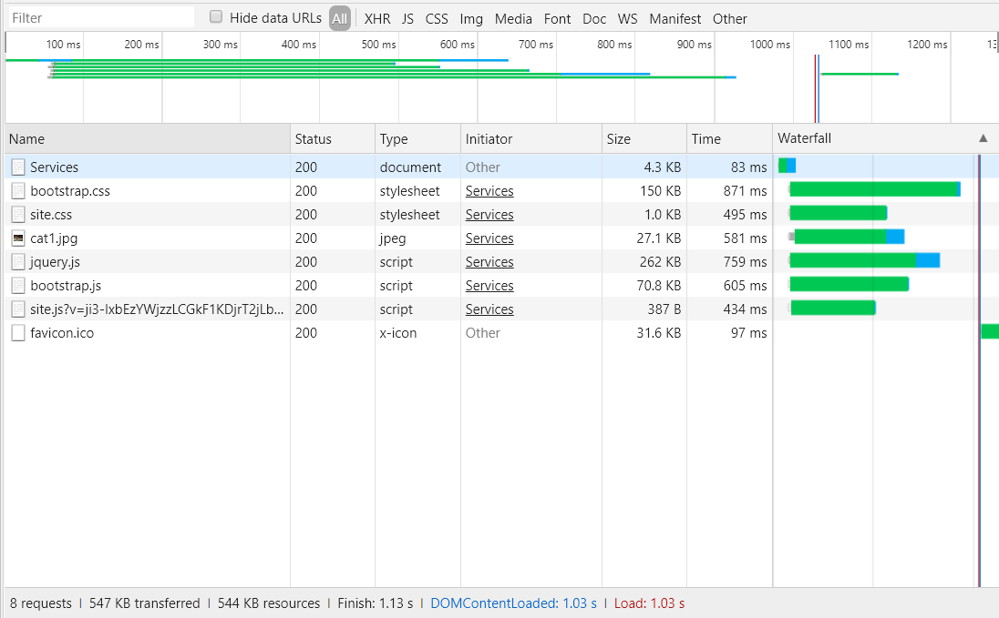

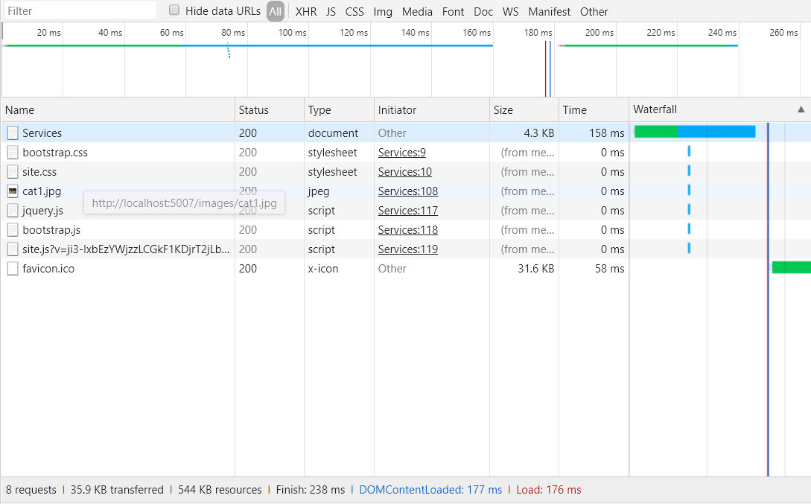

Customers
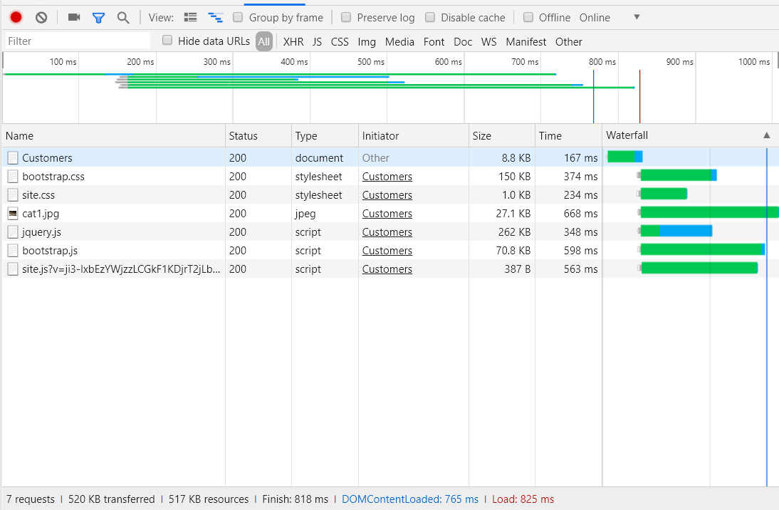

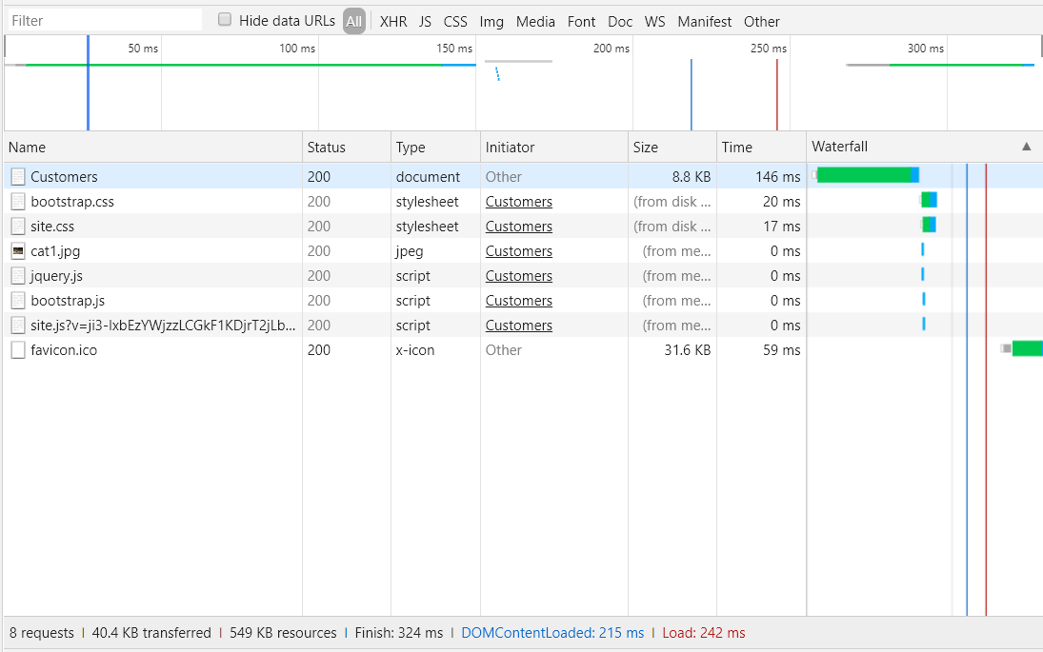

Вывод: Мы ознакомились с общими возможностями ASP.NET Core и методами сохранения состояния и повышение производительности веб приложений путем использования кэширования.

